Følgende er programlagt i forbindelse med spisning:
Ons. d. 06.feb.: Tema-aften: Kan man virkelig få et bedre liv? En beretning fra det virkelige liv.

Ons. d. 20. feb.: Kreativ aften/spilleaften

Ons. d. 06. marts: Tema-aften: Kan man virkelig få et bedre liv. En beretning fra det virkelige liv.

Ons. d. 20. marts: Hverdagen på Borgen – en politiker fortæller…..

Ons. d 03. april: Kreativ aften/spilleaften

Ons. d. 17. april: Svend Erik kommer og spiller og synger

Kig Ind sponsoreres af:
www.danskservicekonsulent.dk

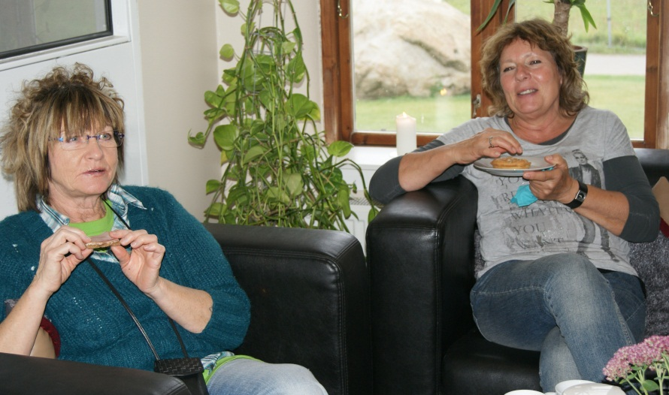
Vi tror det betyder noget at være et sted, hvor man
kan komme, som man er.
Et sted, hvor vi opmuntrer hinanden.
- Har du brug for bare at være med eller drikke
en kop kaffe, så er du velkommen til det.

- Har du brug for en samtale med en af medarbejderne,
så er du velkommen til det.

- Har du en kreativ ide, så er du velkommen til
at komme med den.

Mulighederne er mange.

Om onsdagen ved spisning hjælper vi hinanden
med praktiske opgaver.
Jan er 51 år og flyttede til Græsted i 2012. Det meste af sit liv har han boet tæt på Arresø og naturen. I mere end 30 år har Jan kæmpet med et alkoholmisbrug. Han er selv vokset op i en familie hvor alkohol har haft en stor betydning.
Jan har arbejdet som smed og tømmer og har haft eget hus. Han er en meget kreativ mand og elsker at bruge hænderne til både at male og lave andre former for kunst. På grund af en rygskade kan han desværre ikke arbejde, men må leve med stærke smerter hver dag, som han siger. Det var også årsag til at han endte med at blive nød til at sælge sit hus. Da hans mor efterhånden var en ældre dame, valgte han at flytte hjem til hende, og endte med at passe hende i to år indtil hun kom på plejehjem og døde. Efter dette valgte Jan at flytte til Græsted for et lille års tid siden.
Jan skal i arbejdsprøvning her i vinter, hvilket er svært for ham pga. det kolde vejr. ”Hvis jeg ikke gør det, bliver jeg jo ved med at træde rundt i den samme suppedas, og nu vil jeg videre.” Derfor prøver han nu at søge pension.
Jan har kommet i Kig Ind i ca. ½ år. ”jeg synes det er hyggeligt. Der er et par stykker, jeg kender fra alkoholbehandlingen. Det betyder noget for mig stille og roligt at sidde og snakke lidt og få et netværk. Og så ser jeg frem til de onsdage hvor jeg skal ned og spise.” Efter spisningen onsdag, er der forskellige aktiviteter. ”Det hygger jeg mig bravt med” siger Jan. Ind i mellem har han sin hund med i Kig Ind. Den er også glad for at være der.
I Kig ind hørte Jan om. at der blev holdt juleaften i GLIMT. Der deltog han og havde en rigtig hyggelig aften.
”Jeg savner, at jeg kan gøre de ting som jeg kunne før. Man kan godt blive ret ensom. Mit liv har været meget turbulent. Men jeg tror nu, jeg er faldet godt i hak her i Kig Ind.”
Har du brug for at tale med nogen kan du ringe på
tlf. nr. 6128 3123
eller læs mere på vores hjemmeside:
www.vaerestedet-kigind.dk
Kom og ha` fællesskab, mød nye mennesker.
Vi tror på, at fællesskabet er vigtigt. Vi er ikke skabt til ensomhed.
Alle er velkommen !
Hver mandag kl. 14 - 17
Gratis kaffe/te og et stykke brød
Den 1. og 3. onsdag i måneden kl. 17 – 21
Måltid: pris: 20 kr voksne, 10 kr børn
Tilmelding på tlf 28347434

Program for
Februar – april 2013
se følgende side

Sted: Holtvej 67, 3230 Græsted (på mosteriet)

